Fahrt des Projektkurses Rettungsschwimmen Q1
Am 24.06.2019 traten die Schülerinnen und Schüler des Projektkurses Rettungsschwimmen, geleitet von Frau Hannes und Herrn Rempel, den Wasserrettungsdienst an der Küste von Grömitz an der Ostsee an.
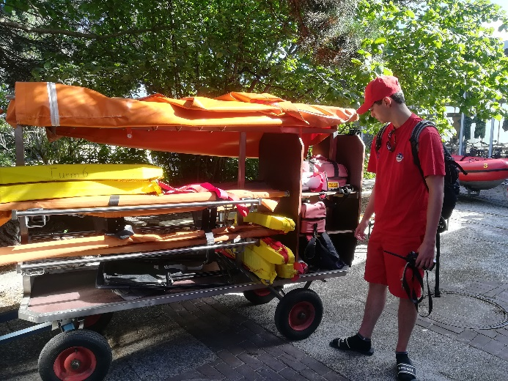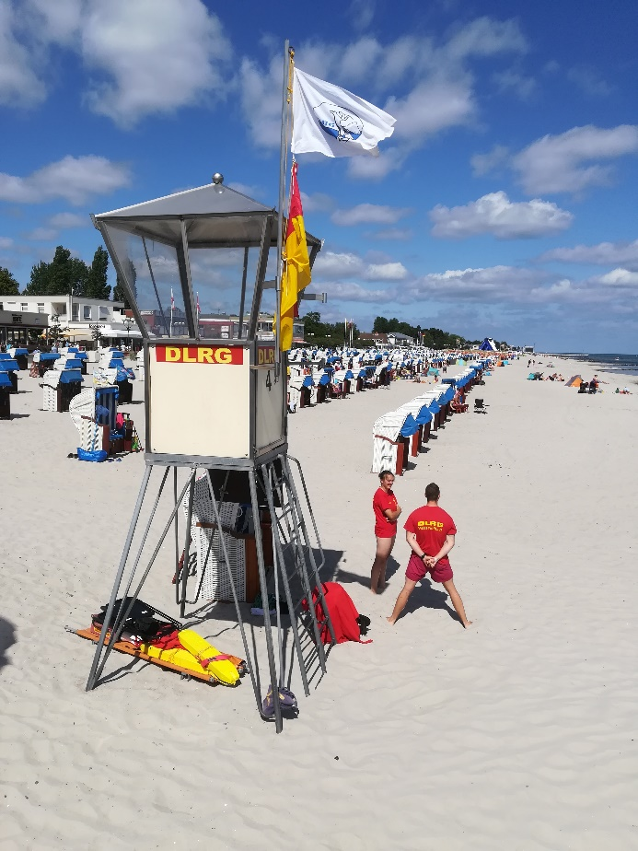
Um 9 Uhr begann der Arbeitstag mit dem Zusammenstellen der Ausrüstung und der Besetzung der Wachtürme.

Täglich wurden die Schülreinnen und Schüler im Wasserrettungsdienst geschult:
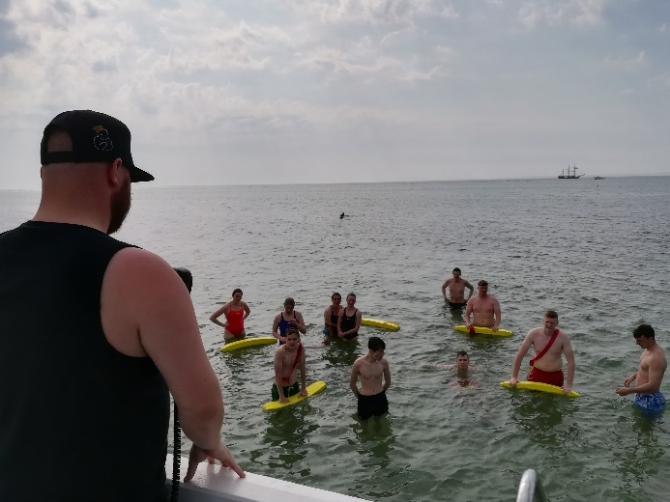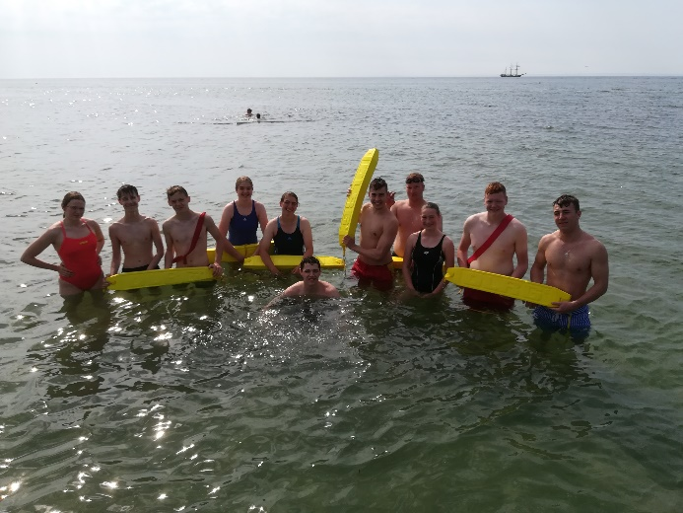
Die Handhabung des Gurtretters ist unverzichtbar für die Arbeit als Rettungsschwimmer an der Küste, da er vielfältig einsetzbar ist.
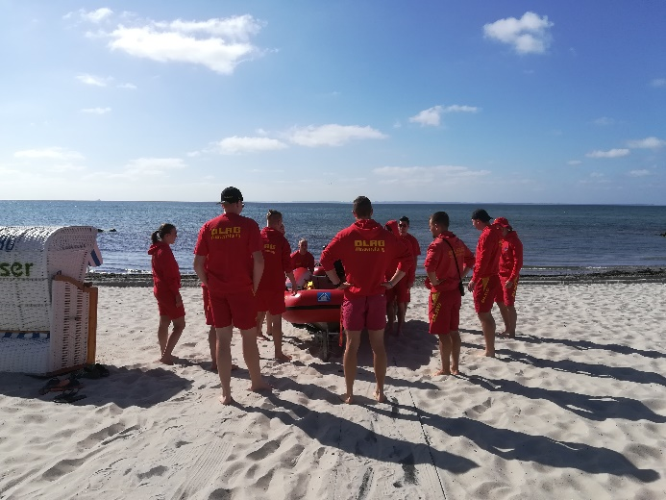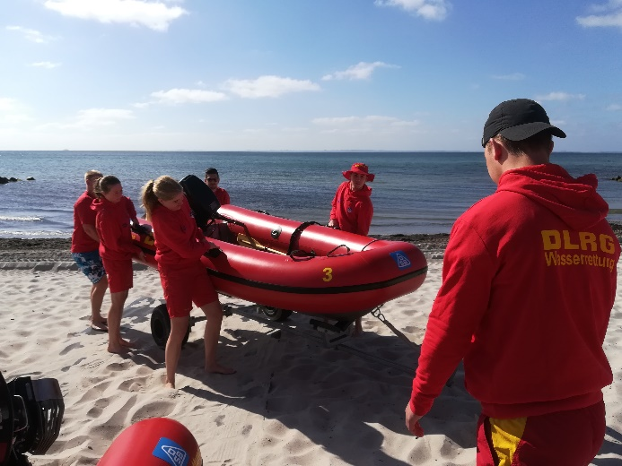
Der Einsatz von IRBs (Inflatable Rescue Boats), kleinen wendigen Booten, musste geübt werden, um im Einsatzfall schnell agieren zu können.
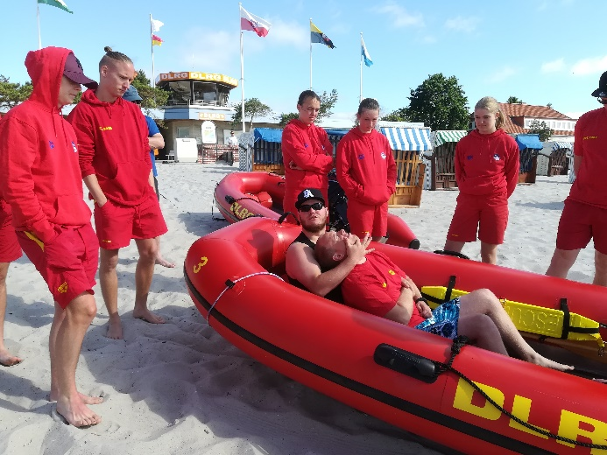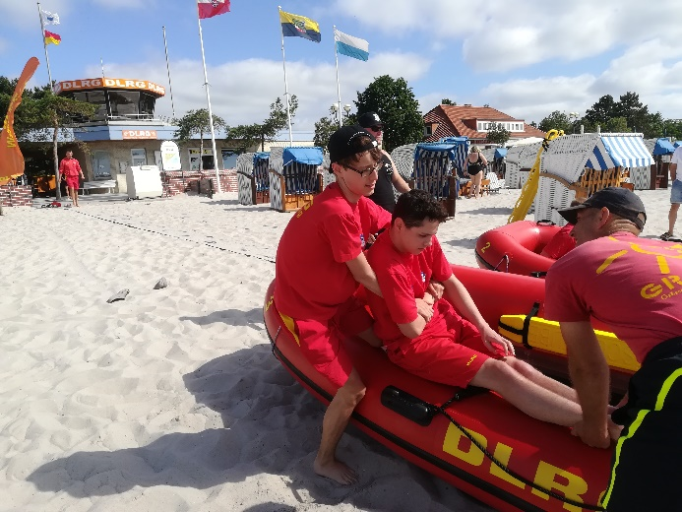
Übung zur Anlandbringung hilfloser Personen aus dem IRB
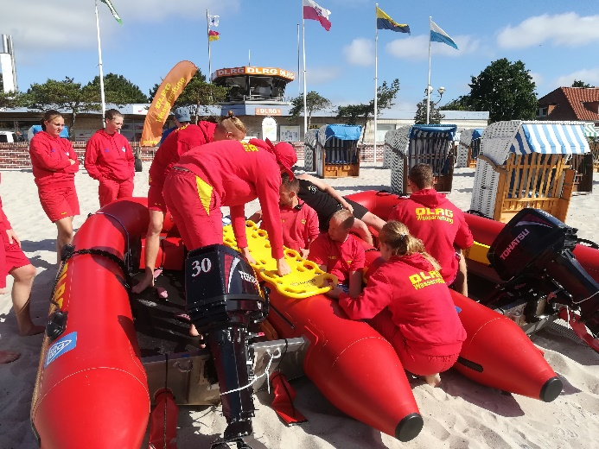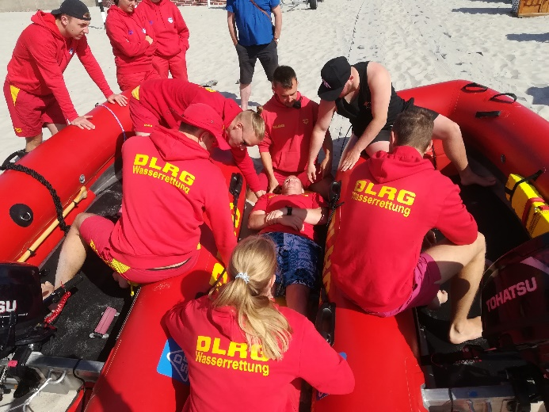
Personen, bei denen eine Wirbelsäulenverletzung droht, müssen achsengerecht aus dem Wasser gerettet werden. Achsengerechte Rettung bedeutet dabei, dass die Wirbelsäule möglichst nicht bewegt wird, um eine eventuelle Wirbelsäulenverletzung nicht zu erschweren. Dies wurde zunächst an Land und anschließend im Wasser geübt. Hierbei muss jeder Rettungsschwimmer seinen Handgriff kennen, um eine zeitsparende Rettung zu ermöglichen.

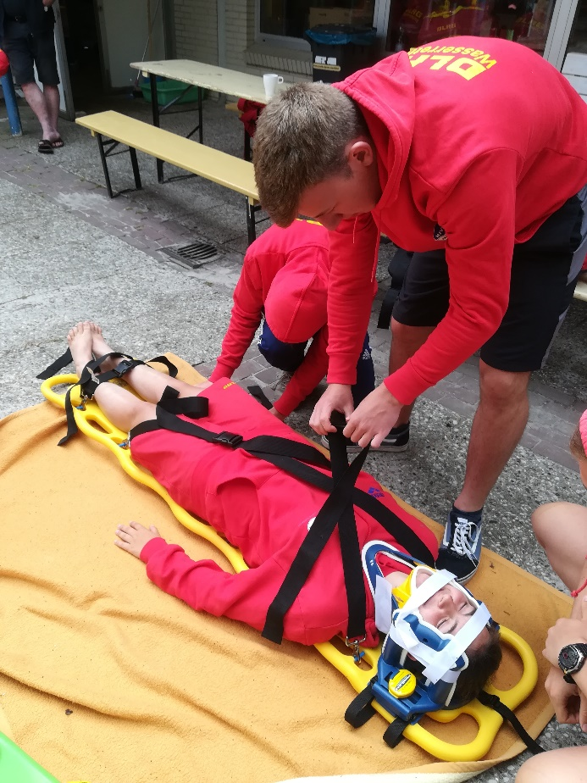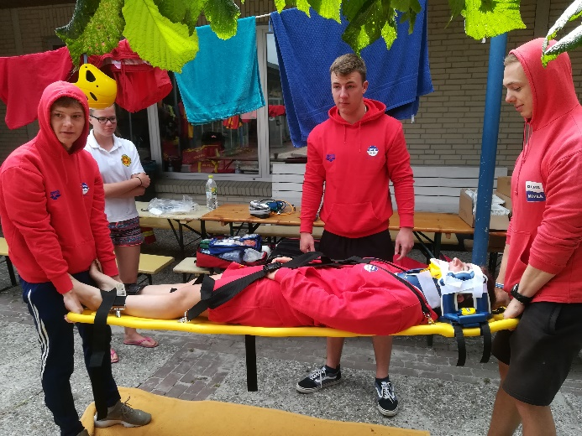
Zur achsengerechten Rettung muss der Umgang mit Spineboard (Spezialtrage) und Stifnek zur Immobilisation der Halswirbelsäule trainiert werden. Hier sind Absprachen zwischen den Rettungsschwimmern besonders wichtig.
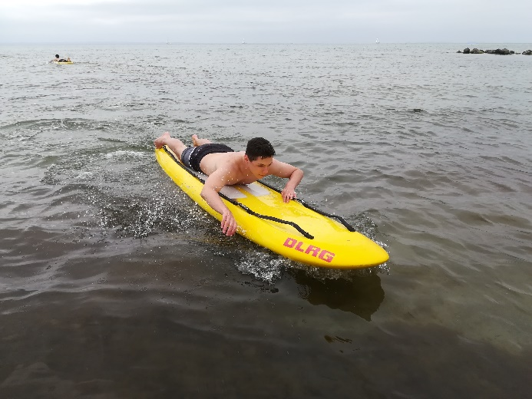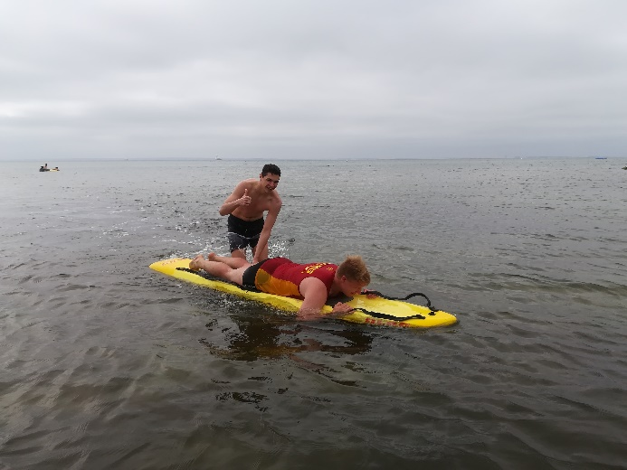
Mit dem Rettungsbrett können schnell Personen gerettet werden.
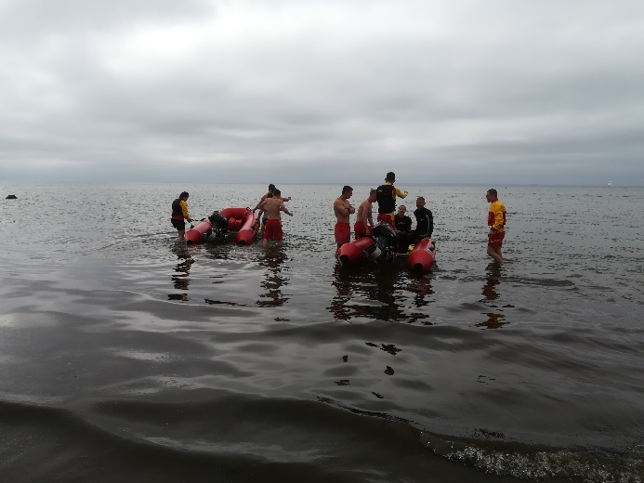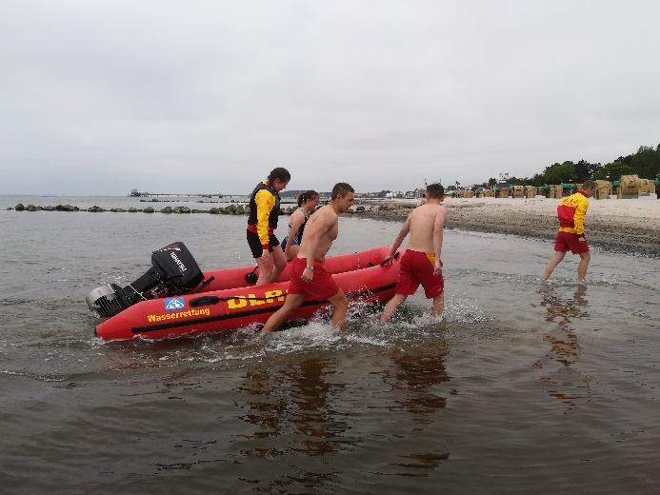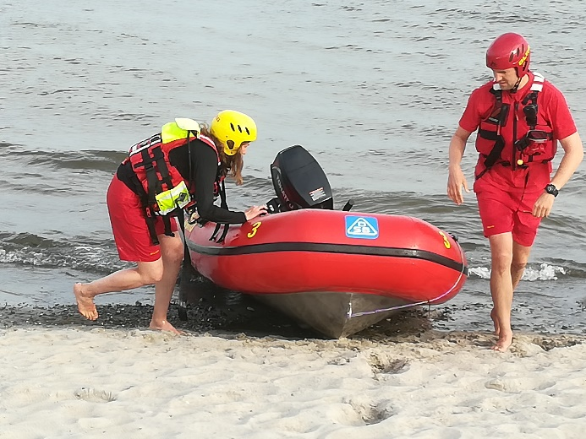
Täglich fährt die Bootsbesatzung Patrouille.
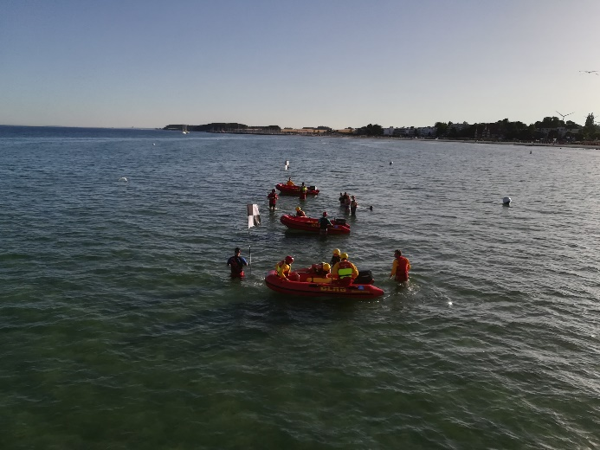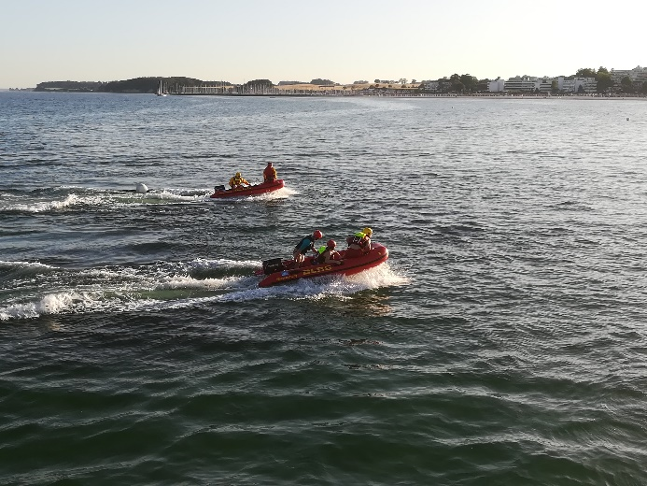
Am vorletzten Abend nahmen die Schülerinnen und Schüler an Wettkämpfen im Rettungssport teil.
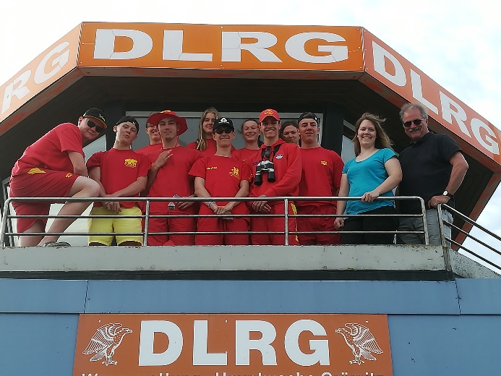
Durch die gelungene Projektfahrt durften die Schülerinnen und Schüler viele neue Erfahrungen sammeln. Der Abschied fiel uns schwer.

